بسمه تعالی

این دیتاست شامل متونی از شبکه‌اجتماعی توییتر است و در صورت سوال خواسته شده که توییت‌ها را به دو دسته افراز کنیم. دسته اول شامل توییت‌های می‌شود که دارای مفاهیم تبعیض جنسیتی و نژادپرستی می‌باشد. اما دسته دوم توییت هایی را شامل می‌شود که عضو دسته اول نباشند.
پس از انجام پیش‌پردازش‌های مورد نظر، دادگان را به دو دسته تقسیم‌بندی کردم که برچسب ۱ مربوط به مطالب نژادپرستانه و برچسب ۰ نشان دهنده مطالب عاری از نژادپرستی و تبعیض جنسیتی است. نتیجه این مدل را در زیر مشاهده می‌کنید:
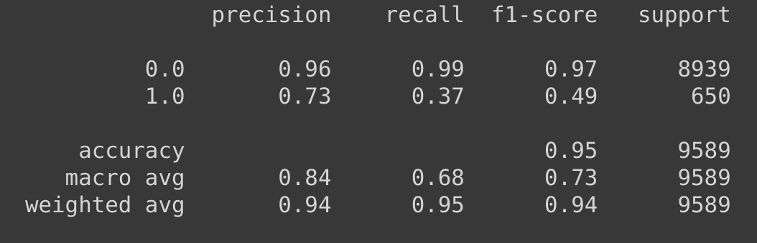
زمان مصرفی در این حالت به شرح زیر است :
- preprocessing : 7.65 seconds
- train : 13.28 seconds
- predict : 1 second
در ادامه با استفاده از یادگیری بی‌نظارت (الگوریتم Kmeans) مسئله را به روش نیمه‌نظارت شده (semi supervised) نیز مورد بررسی قراردادم .
ابتدا تعداد بهینه دسته هایی که می‌توان دادگان را در آنها خوشه‌بندی کرد، بدست آوردم، سپس با استفاده از برچسب‌های جدید الگوریتم دسته‌بندی را اجرا کردم.
نتایج این رویکرد را در تصویر پایین مشاهده می‌کنید :
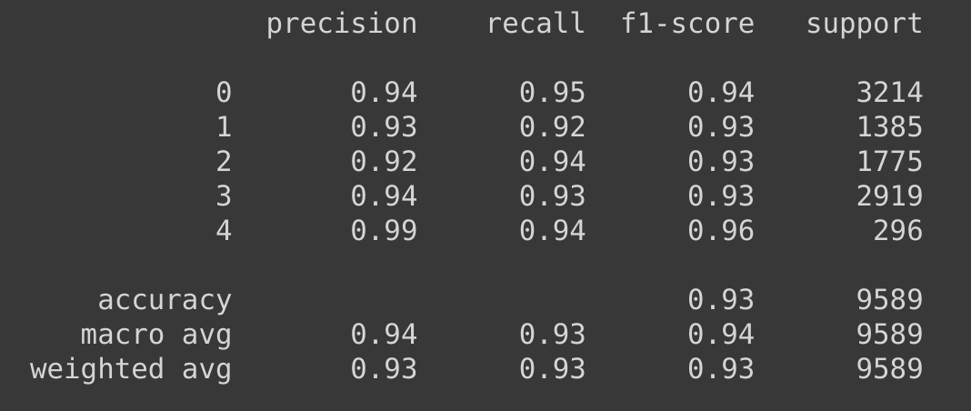

:زمان مصرفی در این روش به شرح زیر است
- preprocessing : 9.11 seconds
- train : 50.31 seconds
- predict : 1.5 seconds

در نهایت تصویر زیر نشان دهنده تعداد توییت‌های مربوط به ۵ کلاس جدید به تفکیک۲ کلاس قبلی است :
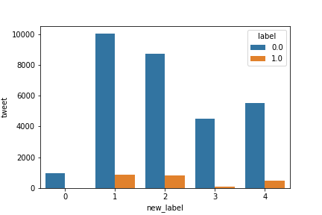
طبق این تصویر، بیشترین توییت‌های نژادپرستانه به تریتب مربوط به کلاس ۱، ۲ و ۴ است.

